Федеральное государственное автономное

образовательное учреждение

высшего образования

«СИБИРСКИЙ ФЕДЕРАЛЬНЫЙ УНИВЕРСИТЕТ»

Институт космических и информационных технологий

Кафедра вычислительной техники

**ОТЧЕТ О ПРАКТИЧЕСКОЙ РАБОТЕ**

«DNS и DDNS»

|  |  |  |
| --- | --- | --- |
| Преподаватель | ____________ | В.А. Молошаг |
|  | подпись, дата | инициалы, фамилия |
| Студент КИ23-08Б, 032324155 | ____________ | И. Е. Гончаров |
| номер группы, зачетной книжкой | подпись, дата | инициалы, фамилия |

Красноярск 2025

# Задача

Данное описание рассчитано на использование сети, полученной при выполнении предыдущего задания. На хостах GL и GS

1. установить DNS серверы.
2. создать master зоны прямого и обратного просмотра.
3. заполнить master зоны.
4. создать slave зоны прямого просмотра. На хостах LL и SS
5. установить DNS серверы.
6. создать master зоны прямого и stub зоны обратного просмотра.
7. заполнить master зоны.
8. создать slave зоны прямого просмотра.

## Решение

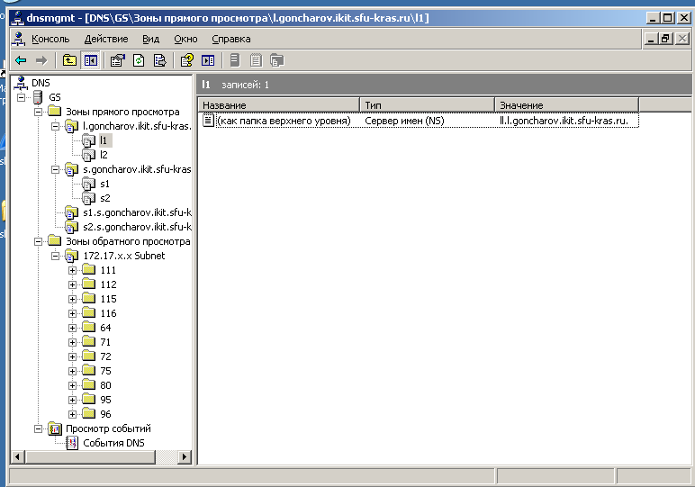

1. DNS зоны настроенные на GS

Для корректной работы ddns были добавлены зоны заглушки s1 и s2, несмотря на то, что они делегируются неподалёку.

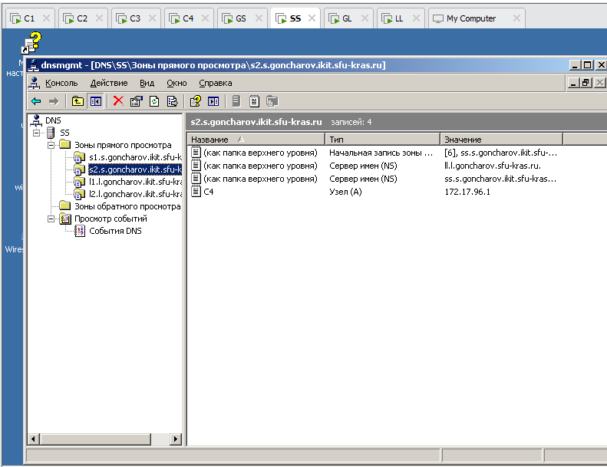

1. Доменные зоны на SS

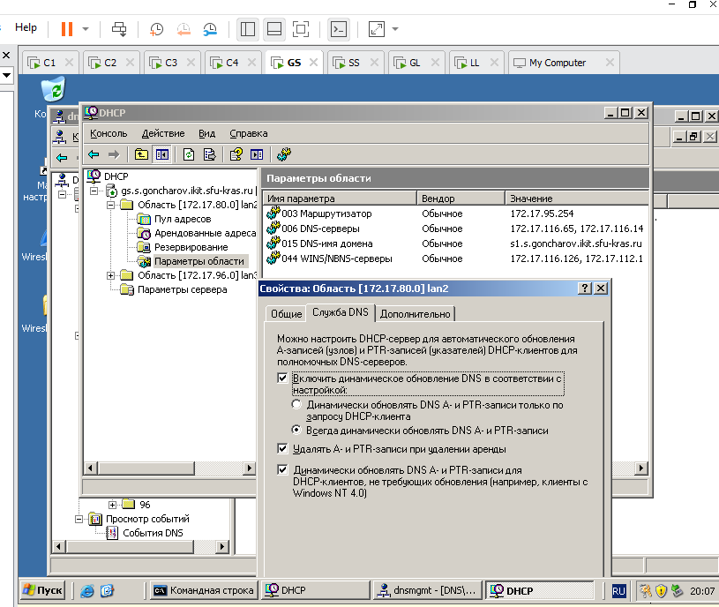

1. Конфигурация DHCP сервера на GS

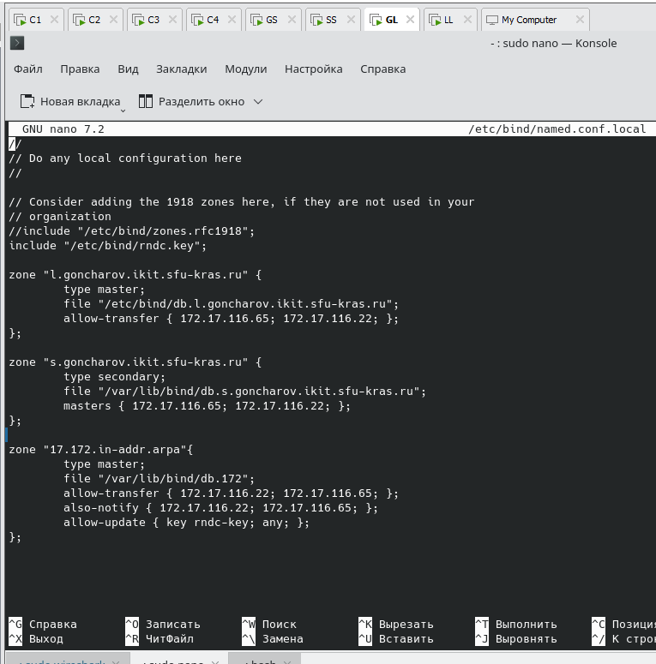

1. named,conf.local на GL

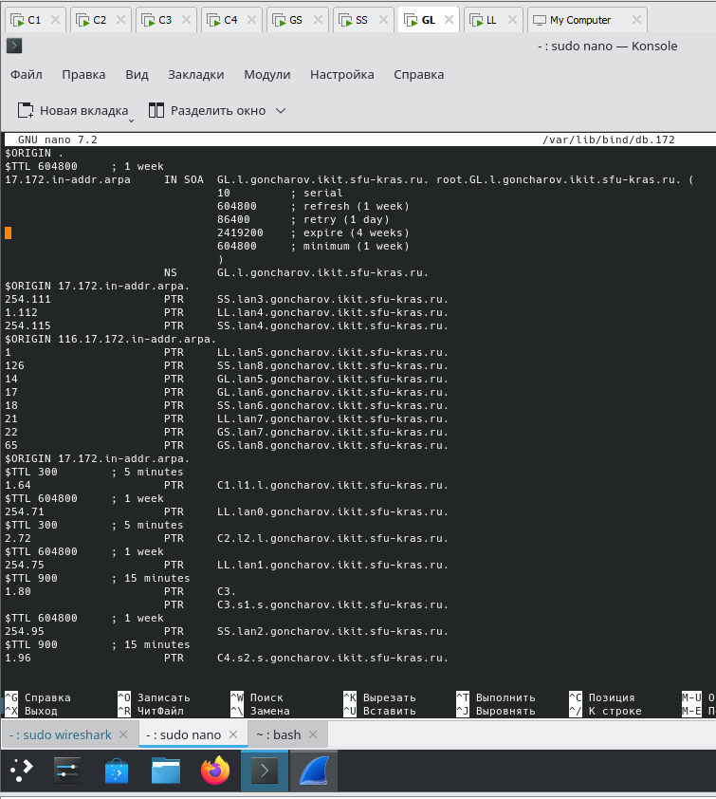

1. Обратная зона на GL, покрывающая всю сеть

Включение ddns изменили структуру до неузнаваемости.

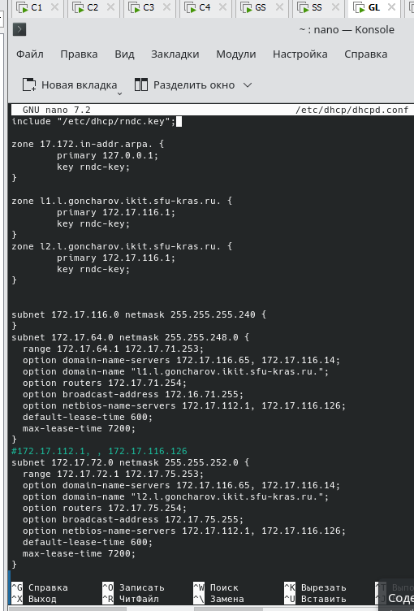

1. Конфигурация DHCP на GL

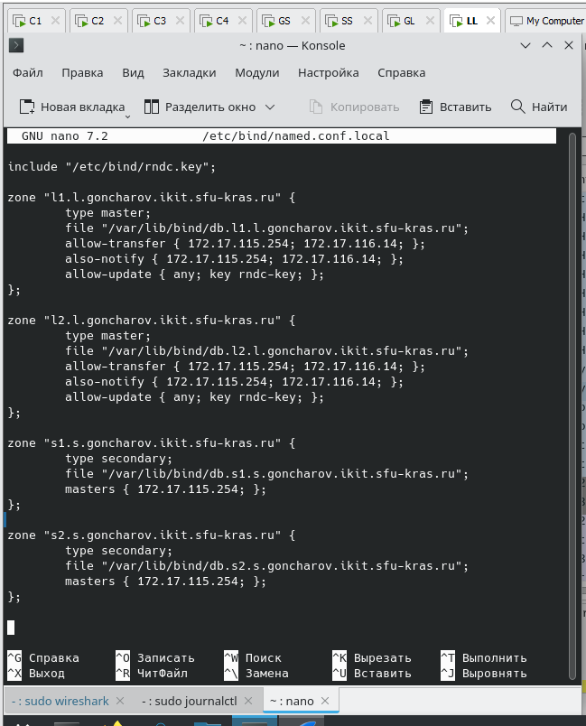

1. Перечисление зон на LL

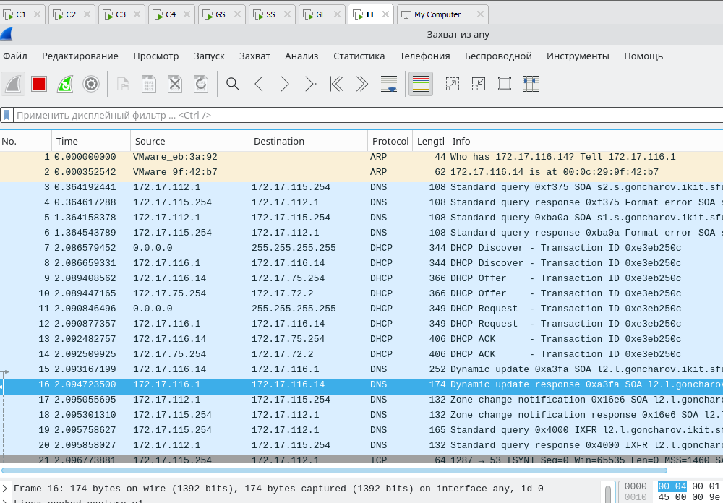

1. Динамическое конфигурирование DNS со стороны анализатора трафика

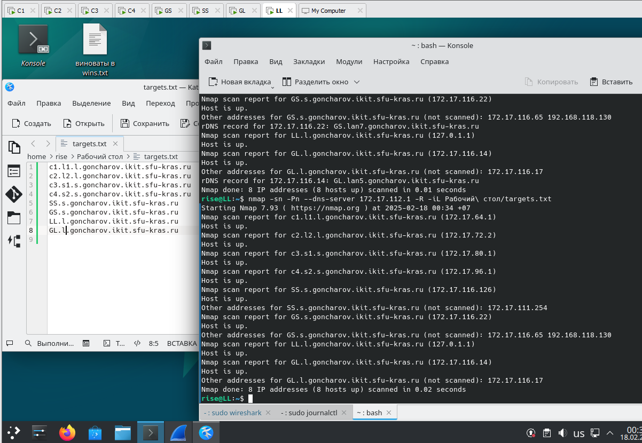

1. Разрешение IP по домену работает

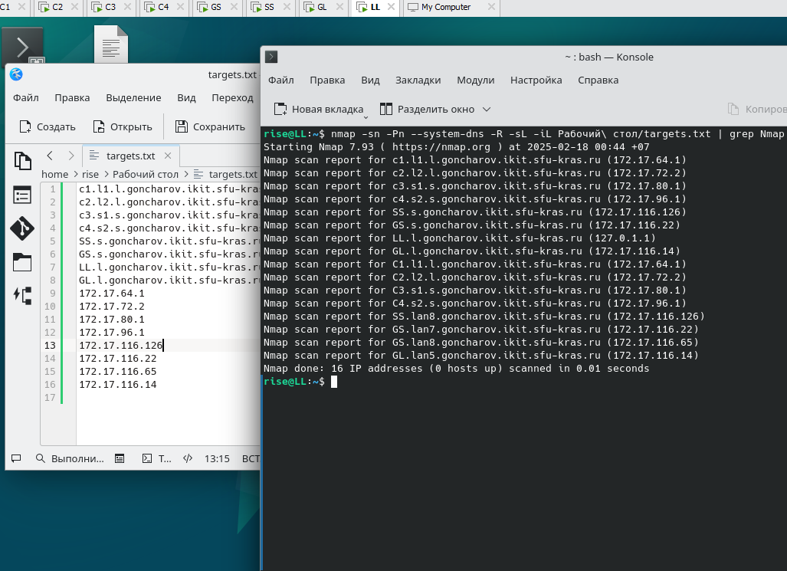

1. Работает как прямое, так и обратное разрешение имен